SOMMAIRE

I. PRESENTATION DE MEDIA CONTACT BENIN (MCB) 2
1. QUI SOMMES-NOUS ? 2
2. NOS REFERENCES 4
3. STRUCTURE ORGANISATIONNELLE 5
4. DESCRIPTIF SITE DE PRODUCTION 6
II. NOTRE COMPREHENSION DE LA MISSION 8
III. GESTION OPERATIONNELLE DU PROJET BACKOFFICE MOOV AFRICA 10
1. PROFILS DES RESSOURCES A AFFECTER AUX OPERATIONS 10
2. METHODOLOGIE OPERATIONNELLE DE TRAITEMENT 11
3. NOTRE DIMENSIONNEMENT ET PLANIFICATIONS 15
4. COMITE DE PILOTAGE 18
IV. PLAN ASSURANCE QUALITE 19
V. SPECIFICATIONS TECHNIQUES ET PROTOCOLES UTIISES 20
1. MATERIELS INFORMATIQUES 20
2. ARCHITECTURE D’INTERCONNEXION PROPOSEE 21
VI. PLAN DE CONTINUITE DU SERVICE ET MESURE DE CONTROLE SLA 23
1. PLAN DE CONTINUITE DE SERVICE 23
2. MESURE DE CONTROLE SLA 25
VII. POLITIQUE DE SECURITE DU SYSTEME D’INFORMATIONS 28
1. GESTION DES IDENTIFICATIONS ET ACCÈS 28
2. SÉCURITÉ DES DONNÉES 30
3. SÉCURITÉ DE L’INFRASTRUCTURE 31
VIII. COMPLIANCES ET REGLES DE SECURITE 32
IX. RETROPLANNING D’EXECUTION 34

OFFRE TECHNIQUE

PRESENTATION DE MEDIA CONTACT BENIN (MCB)

QUI SOMMES-NOUS ?

Créé en 2006 par un groupe d’investisseurs Africains et une équipe de management de culture panafricaine avec une solide expérience sur le marché occidental, le Groupe MEDIA CONTACT, se positionne comme l’un des acteurs majeurs de votre Gestion.

Dans sa stratégie opérationnelle, il combine les meilleures expertises (ressources humaines, contexte environnemental, technologies) adaptées à chaque pays Africain où le Groupe s’implante, afin de garantir à sa clientèle une externalisation globale de votre relation client.

Afin de satisfaire sa clientèle sans cesse croissante, se rapprocher de ses clients partenaires, et mettre à profit toute son expertise, il a créé des filiales dans les pays comme le BENIN, le CAMEROUN, le CONGO-BRAZZAVILLE, la CÔTE D’IVOIRE, la GUINEE CONAKRY et la FRANCE pour le moment en vue de garantir son savoir-faire et sa marque de fabrique.

- FICHE SIGNALETIQUE DU GROUPE MEDIA CONTACT SA (GMC)
Le GROUPE MEDIA CONTACT, avec 15 ans d’expérience dans la gestion des opérations en Afrique, a su développer une forte expertise dans les principaux métiers de la relation client.

GROUPE MEDIA CONTACT S.A (GMC)
FORME JURIDIQUE | SOCIETE ANONYME
CAPITAL | (FCFA 1 500 000 000) 2 286 735 euros
DIRIGEANTS SOCIAUX | ADMINISTRATEUR GENERAL : Claude PADONOU
RCCM | RCCM RB/COT/13 B 10291
IFU | 3201300930112
ADRESSE | AVENUE DOROTHEE LIMA RUE 11.010
ADRESSE | Tel : +229 21 31 12 50 / 21 30 33 25
FILIALES OPERATIONNELLES | 1. MEDIA CONTACT BENIN
FILIALES OPERATIONNELLES | 2. MEDIA CONTACT CAMEROUN
FILIALES OPERATIONNELLES | 3. MEDIA CONTACT CONGO BRAZZAVILLE
FILIALES OPERATIONNELLES | 4. MEDIA CONTACT CÖTE D’IVOIRE
FILIALES OPERATIONNELLES | 5. MEDIA CONTACT GUINEE CONAKRY
FILIALES EN COURS DE CREATION | 6. MEDIA CONTACT TOGO
FILIALES EN COURS DE CREATION | 7. MEDIA CONTACT BURKINA FASO
FILIALES EN COURS DE CREATION | 8. MEDIA CONTACT NIGERIA
FILIALES EN COURS DE CREATION | 9. MEDIA CONTACT RDC
COMMISSAIRE AUX COMPTES | CABINET DELOITTE

NOS REFERENCES

TYPE D’ACTIVITES | PAYS | INTUTILE | FACTEURS CLES DE SUCCES | CLIENTS
SIM REGISTRATION | BENIN | Campagne d'activation SIM | 1 : TEMPS MOYEN DE TRAITEMENT (TMT) | MTN BENIN
SIM REGISTRATION | BENIN | Campagne d'activation SIM | 2: TAUX DE COHERENCE | MTN BENIN
FIELD UPDATE CAMPAIGN | BENIN/  COTE D'IVOIRE / CONGO BRAZZA | Emission d'appels pour la finalisation d'enregistrements de base de données (abonnés simples) | 1 : TEMPS MOYEN DE TRAITEMENT (TMT)  2: TAUX DE COHERENCE | MTN BENIN / MTN COTE D'IVOIRE / CONGO BRAZZA
FIELD UPDATE CAMPAIGN | BENIN/  COTE D'IVOIRE / CONGO BRAZZA | Emission d'appels pour la finalisation d'enregistrements de base de données (HIGH VALUE) | 1 : TEMPS MOYEN DE TRAITEMENT (TMT)  2: TAUX DE COHERENCE | MTN BENIN / MTN COTE D'IVOIRE / CONGO BRAZZA
FIELD UPDATE CAMPAIGN | BENIN/  COTE D'IVOIRE / CONGO BRAZZA | Prise de rendez-vous | 1 : TEMPS MOYEN DE TRAITEMENT (TMT)  2: TAUX DE COHERENCE | MTN BENIN / MTN COTE D'IVOIRE / CONGO BRAZZA
FIELD UPDATE CAMPAIGN | BENIN/  COTE D'IVOIRE / CONGO BRAZZA | Déploiement terrain | 1 : TEMPS MOYEN DE TRAITEMENT (TMT)  2: TAUX DE COHERENCE | MTN BENIN / MTN COTE D'IVOIRE / CONGO BRAZZA
FIELD UPDATE CAMPAIGN | BENIN/  COTE D'IVOIRE / CONGO BRAZZA | Relance | 1 : TEMPS MOYEN DE TRAITEMENT (TMT)  2: TAUX DE COHERENCE | MTN BENIN / MTN COTE D'IVOIRE / CONGO BRAZZA
UPDATE REGISTRATION | BENIN/ CONGO | Catégorisation et mise à jour de la base de données | 1: TAUX DE COHERENCE 2: VOLUME TRAITE JOURNALIEREMENT | MTN BENIN /MTN CONGO / MOOV BENIN
UPDATE REGISTRATION | BENIN/ CONGO | Opération de scannage de pièce d'identité et affection aux numéros pour constituer une base de données | 1: TAUX DE COHERENCE 2: VOLUME TRAITE JOURNALIEREMENT | MTN BENIN /MTN CONGO / MOOV BENIN
UPDATE REGISTRATION | BENIN/ CONGO | Opération d'identification | 1: TAUX DE COHERENCE 2: VOLUME TRAITE JOURNALIEREMENT | MTN BENIN /MTN CONGO / MOOV BENIN
UPDATE REGISTRATION | BENIN/ CONGO | Mise à jour de la base de données clients MOOV | 1: TAUX DE COHERENCE 2: VOLUME TRAITE JOURNALIEREMENT | MTN BENIN /MTN CONGO / MOOV BENIN
UPDATE REGISTRATION | BENIN/ CONGO | Vérifications | 1: TAUX DE COHERENCE 2: VOLUME TRAITE JOURNALIEREMENT | MTN BENIN /MTN CONGO / MOOV BENIN
UPDATE REGISTRATION | BENIN/ CONGO | Gross Add | 1: TAUX DE COHERENCE 2: VOLUME TRAITE JOURNALIEREMENT | MTN BENIN /MTN CONGO / MOOV BENIN
UPDATE REGISTRATION | BENIN/ CONGO | Fiches Terrain | 1: TAUX DE COHERENCE 2: VOLUME TRAITE JOURNALIEREMENT | MTN BENIN /MTN CONGO / MOOV BENIN
UPDATE REGISTRATION | BENIN/ CONGO | Relance clients | 1: TAUX DE COHERENCE 2: VOLUME TRAITE JOURNALIEREMENT | MTN BENIN /MTN CONGO / MOOV BENIN
BACK OFFICE | BENIN/  COTE D’IVOIRE / CONGO | Gestion des transferts erronés Crédit, Argent et Data ; | 1: TEMPS MOYEN DE TRAITEMENT (TMT) 2: TAUX DE CONFORMITE | MTN BENIN /MTN COTE D’IVOIRE / MTN CONGO
BACK OFFICE | BENIN/  COTE D’IVOIRE / CONGO | Traitement des plaintes clients ; | 1: TEMPS MOYEN DE TRAITEMENT (TMT) 2: TAUX DE CONFORMITE | MTN BENIN /MTN COTE D’IVOIRE / MTN CONGO
BACK OFFICE | BENIN/  COTE D’IVOIRE / CONGO | Contrôle et validation des identifications | 1: TEMPS MOYEN DE TRAITEMENT (TMT) 2: TAUX DE CONFORMITE | MTN BENIN /MTN COTE D’IVOIRE / MTN CONGO

STRUCTURE ORGANISATIONNELLE

La nomenclature de cet organigramme répond au besoin de l’entreprise de répartir les charges du travail clairement et d’amener l’ensemble des acteurs à l’atteinte des objectifs contractuels.
- ORGANISATION DE L’ENTREPRISE
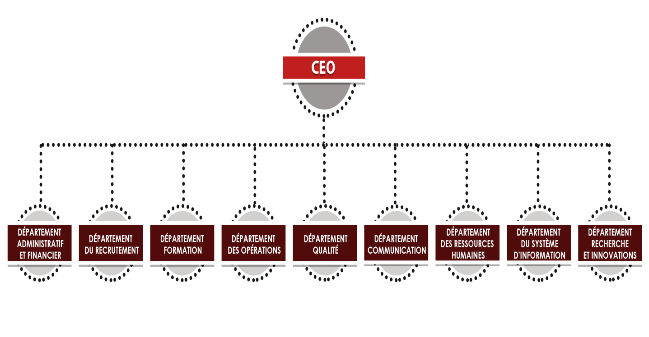

- ORGANISATION DE L’OPERATION BACK OFFICE MOOV AFRICA

DIRECTRICE DES OPERATIONS

SUPERVISEUR SIEGE

SUPERVISEUR FILIALE

RESPONSABLE BUSINESS UNIT BACKOFFICE MOOV AFRICA
TEAMLEADER Contrôle et validation

EQUIPE
Contrôle et validation

TEAMLEADER Traitement des requêtes et réclamations

TEAMLEADER Contrôle de compte

TEAMLEADER Création de compte
EQUIPE
Contrôle de compte

EQUIPE
Création de compte

EQUIPE
Traitement des requêtes et réclamations

DESCRIPTIF SITE DE PRODUCTION

- PLATEAU DE PRODUCTION
Pour les opérations, dans toutes nos filiales, nous exploitons plusieurs sites de production. Ces bâtiments sont situés dans les quartiers résidentiels et facilement accessibles.
L’aménagement des sites respecte des règles de sécurité au travail, avec un accès sécurisé par un système de reconnaissance digitale.
L’architecture mise en place se compose comme suit :

- TELETRAVAIL
La situation actuelle - Covid-19 / Corona - fait émerger de nouvelles pratiques en matière de mobilité, au sein du groupe Media Contact. Il s’agit essentiellement du télétravail qui est une forme d’organisation dans laquelle le travail est effectué hors des locaux du groupe Media Contact.

NOTRE COMPREHENSION DE LA MISSION

Face aux enjeux d’être conforme aux exigences de l’autorité de régulation de communications et dans le but d’offrir à sa clientèle une meilleure expérience client, la société MOOV AFRICA a lancé une consultation restreinte pour la gestion externalisée de ses opérations de Backoffice.
Les principales attentes de la présente consultation sont résumées comme suit :
- la validation ou le rejet des fiches d’identification des abonnés Moov Bénin ;
- le traitement des fiches d’identification Moov Money ;
- la création de comptes agents Moov Money ;
- le traitement de certaines plaintes liées aux erreurs de transactions ;
- la mise à jour périodique de la base de données des abonnés Moov.
Le but de Media Contact en participant à cet appel d’offre est d’apporter la réponse appropriée au besoin de MOOV AFRICA de par son expérience avérée dans la gestion des opérations de Mise de jour de base de données, traitements des requêtes de niveau 2. Notre ambition est également d’être force de proposition afin de contribuer à l’amélioration continue de la prise en charge client garant une expérience cliente meilleure.

QUELS SONT LES ENGAGEMENTS DE MCB LIES A LA CAMPAGNE MOOV ?

Afin de fournir ce service, Media Contact s’engage à :
- Mettre à disposition ses ressources humaines expérimentées ;
- Déployer son savoir et savoir-faire et ses installations techniques conformément aux exigences du cahier des charges pour la gestion du Contact Center d’MOOV AFRICABENIN ;
- Respecter les objectifs et les exigences de performance et de qualité dans la réalisation des prestations ;
- Faire preuve de transparence dans le pilotage des indicateurs clés de performance ;
- Mettre en œuvre les exigences sécuritaires en termes d’informations client, système informatique et technique ;
- Mettre en place un plan de continuité des activités ;
- Faire preuve de réactivité et être force de proposition dans l’amélioration des process de gestion des activités de backoffice.

GESTION OPERATIONNELLE DU PROJET BACKOFFICE MOOV AFRICA

PROFILS DES RESSOURCES A AFFECTER AUX OPERATIONS

Afin de répondre au besoin de MOOV AFRICA nous nous engageons à mettre sur le projet des agents ayant les profils définis ci-dessous :
NIVEAU D’ETUDE
BAC+2/3 des filières : Communication, Marketing et Actions Commerciales, Force de Vente, Assurances, Linguistiques… ou toutes filières équivalentes avec une bonne connaissance de traitement des demandes à distance et ou de l’E-commerce.
AGE
Avoir entre 18 et 27 ans
LANGUES
Toutes les langues exigées dans le cadre du projet
SAVOIR-FAIRE GENERAL ET TECHNIQUES MOBILISEES
- Pratiquer les techniques de communication, de questionnement, de reformulation et de contrôle du cadre de l'entretien
- Savoir utiliser le clavier, la souris
- Savoir naviguer dans un masque de saisie,
- Savoir utiliser simultanément différents applicatifs y compris Internet et Intranet,
- Assimiler l'ensemble des procédures définies par l'entreprise et leur utilisation.
DEMARCHE INTELLECTUELLE
- Garder à l'esprit l'objectif de la campagne, tout en mobilisant la participation active de l’interlocuteur,
- Etre capable de mobiliser simultanément plusieurs capacités mentales (communication orale et manipulations informatiques),
- Faire preuve de curiosité intellectuelle,
- Faire preuve d'attention et de vigilance pour relever et consigner toute remarque pertinente,
- Faire preuve de rigueur et d'organisation,
- Analyser et comprendre la demande pour répondre de manière structurée.
CAPACITES RELATIONNELLES ET ORGANISATIONNELLES
- Avoir une bonne élocution, bonne articulation,
- Diction correcte, concentration, sourire et dynamisme,
- Sens de l’organisation, rigueur, une bonne capacité d’écoute, Capacité à gérer son tempérament en milieu de stress,
- Autonomie, initiative, réactivité et positivisme,
- Ouverture d’esprit, goût à l’innovation et à la créativité,
- Forte disponibilité,
- Avoir un bon niveau rédactionnel.

METHODOLOGIE OPERATIONNELLE DE TRAITEMENT

ITEMS | DESCRIPTIF DE LA PROCEDURE DE TRAITEMENT | VALEUR AJOUTEE MCB | AVANTAGE DE L'OFFRE INNOVANTE MCB
ITEM 1: CONTROLE ET VALIDATION DES ENREGISTREMENTS D’ABONNES MOOV AFRICA | - Réception des fiches | Afin de réguler toute validation de nouvelle SIM, nous proposons à Moov Africa, dans la suite du partenariat mettre en place un process consistant à contrôler avant toute activation de Sim, la conformité des informations renseignées par le marchand avec celles de la pièce d’identité ayant servi à l’enregistrement du numéro. En cas de conformité des informations avec les exigences de l’autorité de régularisation le numéro est approuvé le cas contraire, il est rejeté. | Coordination et centralisation à partir d'un plateau unique de toute activation de nouvelle Sim
 | - Vérification de la conformité des informations personnelles de l'abonné |  | Continuité des enregistrements conformes dans le long terme
 | - Correction éventuelle des erreurs (en référence à la pièce d'identité) |  | Mise à disposition d'une base de données fiable correspondant aux normes définies, et pouvant servir à toute autres fins utiles
 | - Validation en cas de conformité/ Activation de compte Momo.
 | - Rejet en cas de non-conformité |  | Une garantie de sécurité contre les actes de vandalisme

ITEMS | DESCRIPTIF DE LA PROCEDURE DE TRAITEMENT | VALEUR AJOUTEE MCB | AVANTAGE DE L'OFFRE INNOVANTE MCB
ITEM 2: CREATION DE COMPTE AGENT /MARCHAND/ COMMISSION/DEALER/SUPER DEALER MOOV MONEY | - Expression de besoin | Nous recommandons l'envoi des dossiers sous format numérique, par mail et la création d'un forum de discussion Whatsapp avec les commerciaux. Ceci pour faciliter les interactions et se tenir informés de l'avancement des opérations de créations de compte. | Respect des délais de création selon le process Moov Africa.
 | - Récupération du dossier de création par le commercial |  | Meilleure visibilité du commercial sur l'avancement du traitement afin de répondre en temps réel aux inquiétudes du client
 | - Transmission des dossiers vers le backoffice Moov Money
 | - Contrôle création de compte et mise à disposition de la SIM "Marchand" |  | Satisfaction client final.

ITEMS | DESCRIPTIF DE LA PROCEDURE DE TRAITEMENT | VALEUR AJOUTEE MCB | AVANTAGE DE L'OFFRE INNOVANTE MCB
ITEM 3: TRAITEMENT DES REQUETES ET RECLAMATIONS MOOV MONEY | - Réception de la plainte | Nous proposons améliorer les délais en optimisant la planification à plein temps soit 7j/7 et 24h/24. | Amélioration de l'expérience client des abonnés Moov Africa.
ITEM 3: TRAITEMENT DES REQUETES ET RECLAMATIONS MOOV MONEY | - Identification du cas :( erreur de transaction / Difficulté d’activation d’un service via Moov Money/Demande d’historique d’un numéro/De déblocage et de réinitialisation de code Pin/ De modification d’un compte abonné) et  - Application de la procédure de traitement requis. |  | Amélioration de l'expérience client des abonnés Moov Africa.
ITEM 3: TRAITEMENT DES REQUETES ET RECLAMATIONS MOOV MONEY |  |  | Favoriser la fluidité dans la gestion des plaintes

ITEMS | DESCRIPTIF DE LA PROCEDURE DE TRAITEMENT | VALEUR AJOUTEE MCB | AVANTAGE DE L'OFFRE INNOVANTE MCB
ITEM 4: CONTROLE DES COMPTES | - Réception de la base de données | Utiliser l’omnicanale pour l’information de masse des abonnés concernés  . | Optimiser le délai de réactivation de compte  Apurement de la base de données ETB.
ITEM 4: CONTROLE DES COMPTES | - Vérification de l’existence d’un compte, de son profil et de son identification
 | Phoning et assistance pour déblocage.

NOTRE DIMENSIONNEMENT ET PLANIFICATION

Par rapport aux quatre activités retenues dans le cahier de charge de Moov Africa, nous retenons les scénarii suivants devant nous servir de base pour le dimensionnement, la planification et l’affectation des équipes.

Prestations attendues | Nombre total des ressources | Observation | Nombre total de ressources après application des 10%
Activité N°1 :  Contrôle et validation des SIM | 114 | Application d’une marge de 10% pour combler les baisses de performances et les absences | 125
Activité N°3 : Traitement des plaintes et des requêtes | 11 | Application d’une marge de 10% pour combler les baisses de performances et les absences | 13
Activité N°4 :  Contrôle des comptes et Phoning | 2 (vérification de compte) +7 (phoning) | Application d’une marge de 10% pour combler les baisses de performances et les absences | 11

COMITE DE PILOTAGE

Pour le suivi des prestations nous proposons la mise en place du comité périodique comme détaillé ci - dessous :

TYPES DE REUNIONS | PERIODICITE | PROFILS PARTICIPANTS | POINTS ABORDES | LIVRABLES | DELAI DE LIVRAISON/LISTE DE DIFFUSION
BILAN | HEBDOMADAIRE | Interlocuteur MOOV AFRICA,  Responsable opérationnel Groupe Média Contact  Equipe de Management (Superviseurs, Teamleader) | - Suivi de déroulement de la prestation,  - Suivi des objectifs quantitatifs et qualitatifs  - Difficultés rencontrées  - Champ de réajustement  - Innovation  - Divers | Compte Rendu de réunion  Compte Rendu de décision | Deux (02) à trois (03) jours après la rencontre
PILOTAGE | MENSUEL / TRIMESTRIEL (A valider) | Interlocuteur MOOV AFRICA,  Responsable opérationnel Groupe Média Contact,  Equipe de Management et transversal (Superviseurs, Teamleader, Quality Advisor) | Analyse de l’activité de façon générale,  Suivi de l’avancement des objectifs (Satisfaction Client, Rentabilité, Plus-Value, Etc.  Analyse de tous les types d’incidents et problèmes rencontrés : examiner les causes éventuelles et déterminer les actions correctives,  Prise de décision relative au projet (Qualité, Opération, Formation, Technique). | Compte Rendu de réunion  Compte Rendu de décision | Deux (02) à trois (03) jours après la rencontre

PLAN ASSURANCE QUALITE

SPECIFICATIONS TECHNIQUES ET PROTOCOLES UTIISES

MATERIELS INFORMATIQUES

Configuration matérielle minimum d’un poste de travail agent

Configuration matérielle
Carte mère | Processeur | Intel core i7 CPU (3.0 GHz)
Carte mère | Mémoire | 16 Go
Stockage | Disque dur |  | 250 Go SSD ou 500 Go SATA
Carte graphique : |  |  | DirectX 10 ou supérieur
Ecran | 19 ‘’ (pouce minimum) |  | Resolution native : Full HD (1080p) 1920 x 1080 (Display Port: 75 Hz, VGA: 60 Hz  Interfaces : VGA (HD-15), Display Port, HDMI,
Casque | AXTEL PRO |  | Flexible et rotation 340 °  Filtre bruit respiration  Annulation bruit ambiant  Isolation acoustique
IP PHONE | GIGASET DE 310 PRO

Configuration logicielle des postes

Nos positions de travail sont équipées de logiciels ci-dessous. Des installations pourront se faire sur demande de MOOV AFRICA en fonction des besoins des applications métiers à déployer sur le poste des téléopérateurs.

Application | Editeur | Description
Microsoft  Windows 10 Pro | Microsoft corporation | OS
Firefox | Mozilla Foundation | Navigateur
Google Chrome | Google | Navigateur
Microsoft Office  2019 | Microsoft corporation | Suite bureautique (word, excel, power point, access, one note, publisher, sharepoint)
ESET Antivirus | ESET | Antivirus
Foxit Reader | Foxit  Corporation | Lecteur PDF
Microsoft  Silverlight | Microsoft corporation
Microsoft .NET Framework 4.5.2 (Français) | Microsoft corporation

Afin d’assurer un bon éclairage pour les travailleurs ainsi que fourniture d’Energie électriques en continue, les dispositions ci-dessous ont été prise :
- un éclairage avec des lampes LED ;
- un groupe électrogène de grande capacité qui sert de relais en cas de coupure électrique ;
- des Régulateurs qui permettent de réguler le courant continu ;
- un PFC pour redresser le courant continu ;
- des onduleurs pour assurer la transition du courant A/C ;
- détecteur de fumé ;
- Alarme incendie et Extincteurs.

ARCHITECTURE D’INTERCONNEXION PROPOSEE

Le schéma ci-dessous représente l’architecture technique d’interconnexion déployée sur nos sites afin d’accéder aux différentes applications métiers ainsi que pour les émissions d’appels dans le cadre de cette mission.
Notre architecture basée sur de l’IP. Ce qui permettra d’utiliser du SIP pour les appels Voix. Ce qui nous permettra d’augmenter facilement les capacités de sans engendrer d’important coût matériel.
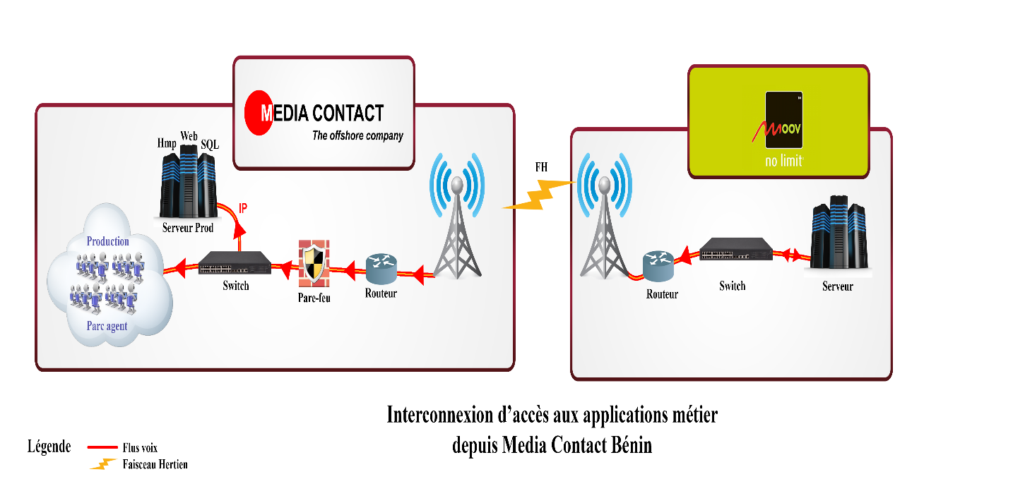
Architecture d’accès aux applications métiers

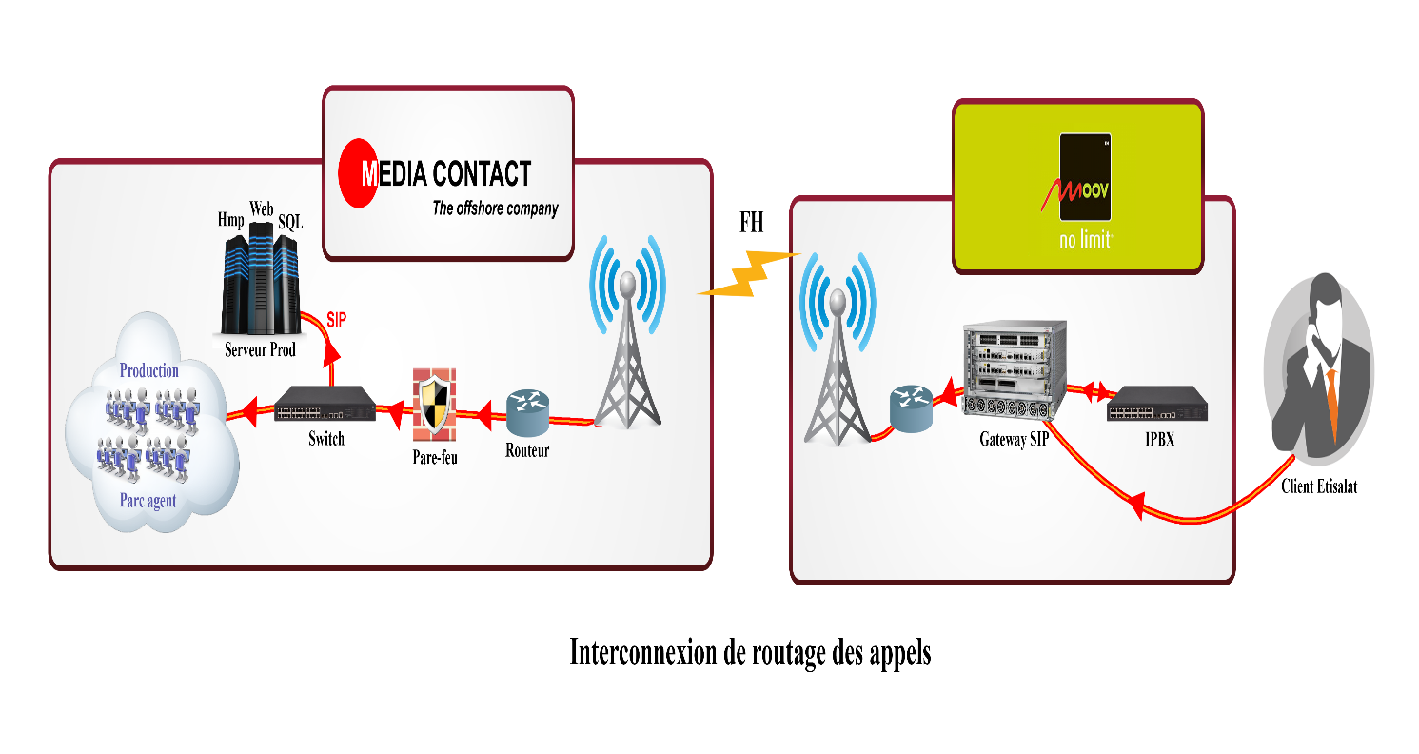
Architecture de routage des requêtes voix

PLAN DE CONTINUITE DU SERVICE ET MESURE DE CONTROLE SLA

PLAN DE CONTINUITE DE SERVICE
Un ensemble de mesure visant à assurer, selon divers scénarios de crise (face à des pannes techniques, incendie y compris des crises sanitaires et politiques), le maintien des prestations de service.
Notre approche prend en compte des solutions de redondante virtuelle et physique.

- Redondante virtuelle
Dans ce cas de figure, c’est essentiellement le site de production qui est impacté. C’est-à-dire les différents serveurs de production fonctionnent et accessible mais impossible aux ressources humaines de travailler normalement sur le site (comme la crise sanitaire actuellement, ou incendie ou crise politique) ou de se rendre physiquement sur le site.

Dans ce cas, la continuité de service est assurée à distance par les agents depuis leur maison ou depuis un site externe.
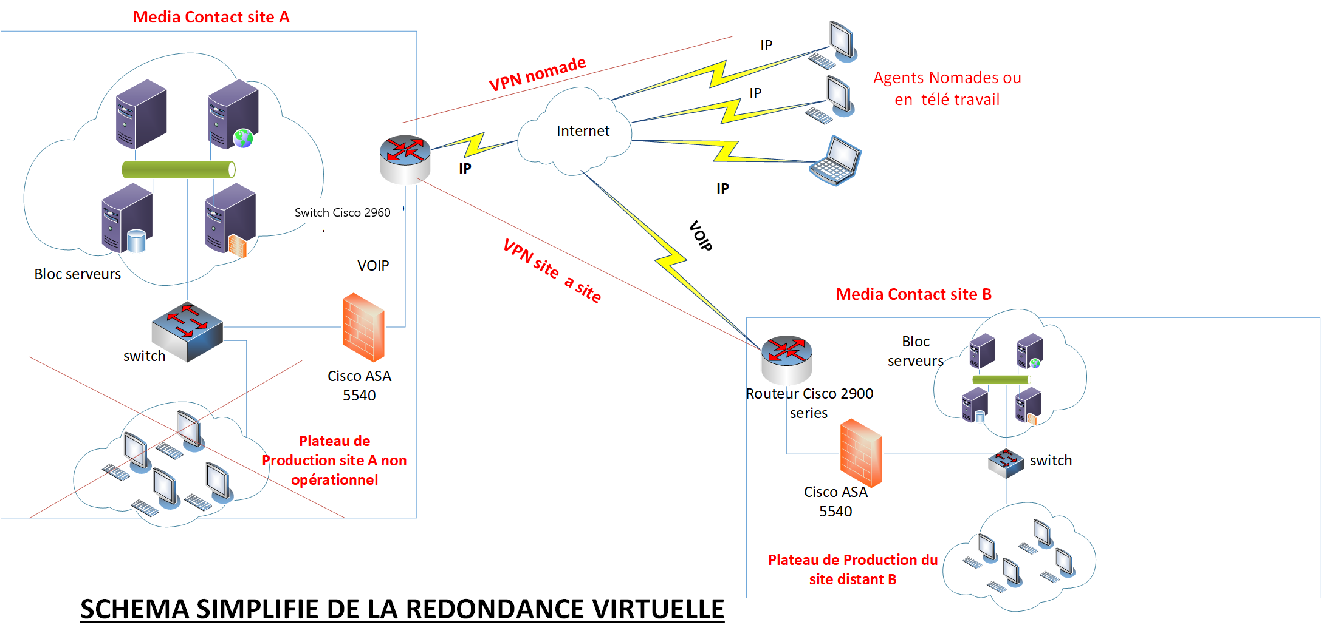
L’architecture ci-dessus montre les différents éléments ainsi que le process mise en place dans le cadre d’une redondance virtuelle. Cette redondance interviendra seulement si, c’est le plateau de production qui est inaccessible. Nos sites disposent d’une connexion Internet dédiée et redondante de 10 Mbps. Cette connexion arrive sur un switch Derrière ce Switch se trouve l’équipement de sécurité (Firewall) sur lequel nous avons configuré deux types de VPN ainsi que toutes les mesures de sécurités nécessaires :
- Un VPN nomade pour permettre l’accès à nos utilisateurs nomades ;
- Et un autre VPN Site-à-site pour interconnecter nos différentes Filiales.
Les utilisateurs nomades disposent d’un accès VPN unique et personnel afin de pouvoir se connecter au site et traiter les appels ou requêtes des clients et accéder aux ressources réseaux comme s’ils sont sur le site de production. Les accès VPN sont couplés à l’annuaire Active Directory afin que les conseillers ou utilisateurs puissent se connecter avec son accès existant et bénéficier de toute la politique de sécurité mise en place à travers les GPO.
L’interconnexion avec la filiale distante est basée sur l’adresse IP publique source.
- Redondance physique
Dans ce scénario, on note que le site principal est totalement down ou non accessible (parc de production et salle technique). Afin d’assurer une continuité des services, nous proposons une interconnexion par trunk SIP entre le site d’ETISALAT et une de nos filiales la plus proches (Cote d’Ivoire ou le Site du Togo est construction).
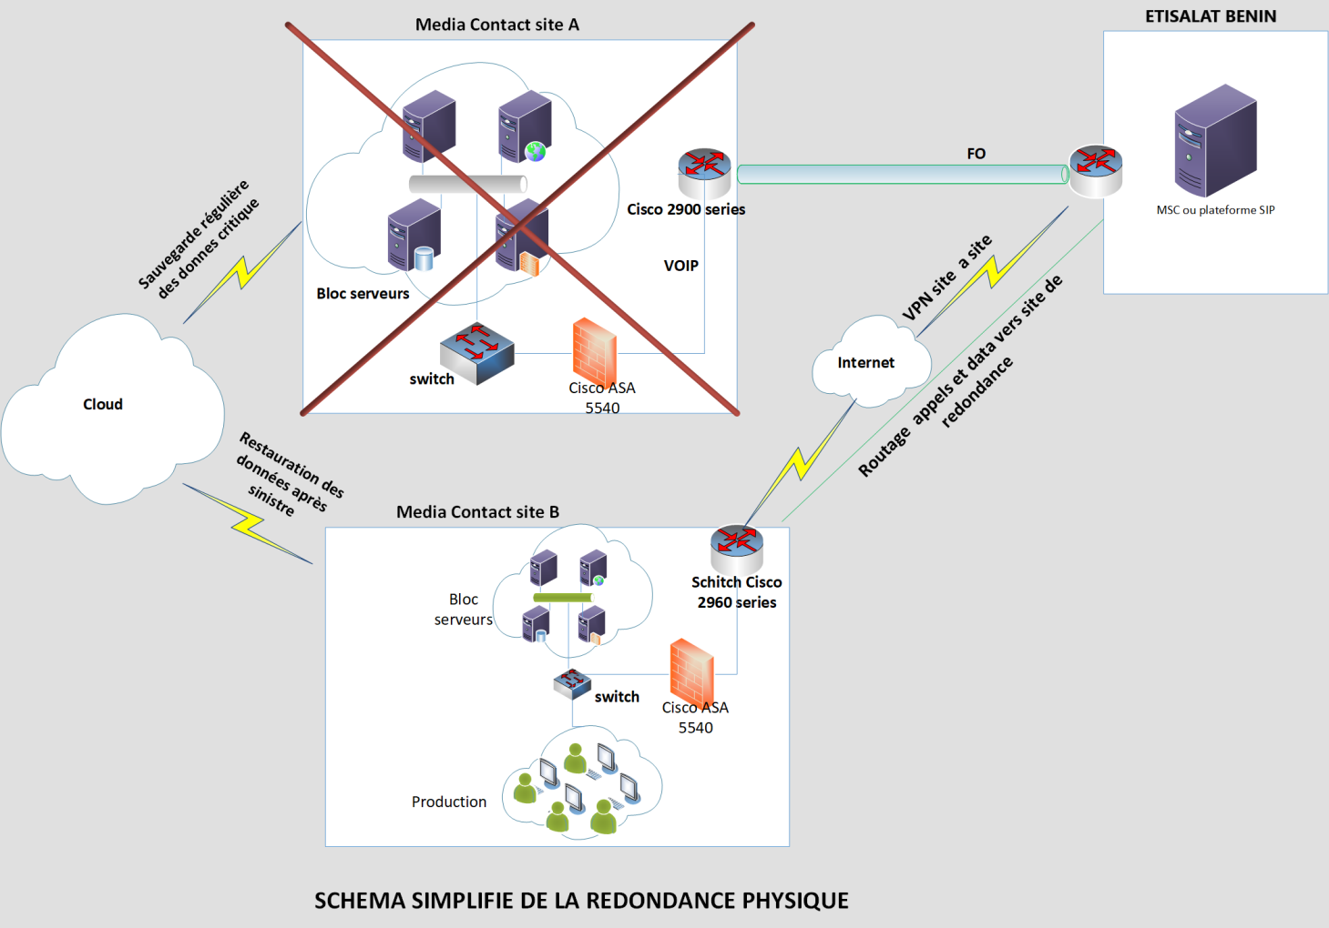
Architecture simplifiée d’interconnexion avec notre site de redondance

MESURE DE CONTROLE SLA

Ci-dessous quelques points de mesure des délais de résolution des pannes. C’est une liste non exhaustive et d’autres points peuvent être rajoutés avec l’équipe d’ETISALAT.

CARTOGRAPHIE DES RISQUES | DETAILS | IMPACT | DEGRE | MESURES/DISPOSITIONS | SLA (mn)
TECHNIQUES / LOGISTIQUES | Interruption de la fourniture d'énergie | Arrêt de production | Faible | Relai du groupe Electrogène | 5
TECHNIQUES / LOGISTIQUES | Panne sur équipement Interne | Arrêt de production | High | Intervention technique | 30
TECHNIQUES / LOGISTIQUES | Perte de liaison Data/ Instabilité de la liaison | Impossible d’accéder aux applications | High | Alerte client | 15
TECHNIQUES / LOGISTIQUES | Indisponibilité des applications | Production en mode dégradée (satisfaction des abonnés différée) | Faible | Alerte client | 15
TECHNIQUES / LOGISTIQUES | Mauvaise Qualité audio | Grésillement ligne | Medium | **** | 60
TECHNIQUES / LOGISTIQUES | Crash du serveur (défaillance du serveur) | Perte de données | High | Serveur backup de sauvegarde | 60
TECHNIQUES / LOGISTIQUES | Risques environnemental (inondations /incendies,) | Site inaccessible / Capacité de production réduite | Critical | Mise en service du plan de Redondance virtuelle | 120
TECHNIQUES / LOGISTIQUES | Risques environnemental (inondations /incendies,) | Site inaccessible | Critical | Mise en service du plan de Redondance physique | 120 à 460

En cas d’incident dont la résolution de la panne est supérieure à 2 heures, le centre de contacts devra :
- Mettre en action de plan de continuité d’activité de niveau 1 qui est : le télétravail ou accès à distance au service de production

- Prévenir MOOV AFRICA sans délai par mail en précisant la description de la cause.
- L’administrateur fournira une information régulière toutes les 60 minutes jusqu’à la Résolution de la panne.

En cas d’indisponibilité du site de production (site totalement down), un call conférence sera initié avec le service informatique MOOV Africa pour informer, situer les responsabilités et activer le plan de continuité de service basé sur la redondance physique. Une cellule de crise devra être mise en place et fournira des comptes rendus horaires. Au sein de cette cellule sera rédigé le plan d’action formalisé.
Après la résolution de l’incident, une information sur l’incident est communiquée par mail à tous les acteurs.

POLITIQUE DE SECURITE DU SYSTEME D’INFORMATIONS

GESTION DES IDENTIFICATIONS ET ACCÈS

Afin d’assurer une bonne administration de la sécurité, les systèmes doivent garder trace de toutes les actions significatives et enregistrer l’identité des auteurs de ces évènements. L’identité de l’utilisateur détermine ses privilèges et ses droits d’accès à telles ou telles données. En effet, les procédures d’identification et d’authentification des utilisateurs sont nécessaires avant toute stratégie de protection.

Il est aussi nécessaire d’appliquer le principe de séparation des privilèges, c'est-à-dire attribuer à chaque utilisateur seulement les privilèges dont il a besoin.
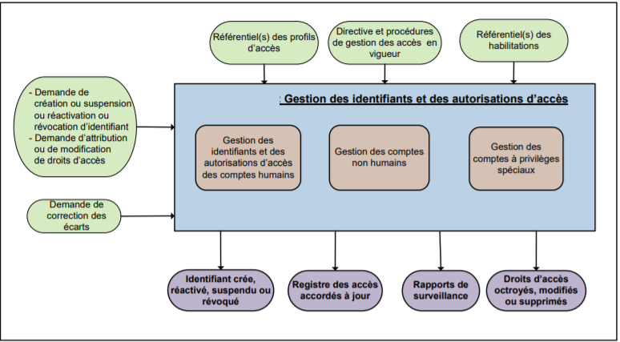
Schéma de gestion des identifiants et des autorisations d’accès
Tel qu’illustré à la figure ci-dessus, notre politique de gestion des identifiants et des autorisations d’accès couvre :
- La gestion des identifiants et des autorisations d’accès des comptes humains, qui consiste à :
- Créer, modifier, enregistrer et résilier les identifiants associés à chaque compte humain, à la demande du gestionnaire ;
- Octroyer, modifier, supprimer les accès autorisés à chaque identifiant, à la demande du gestionnaire ;
- Vérifier si une demande d’octroi d’autorisation d’accès n’engendre pas un conflit de séparation des tâches ;
- S’assurer auprès du gestionnaire qu’une demande d’autorisation d’accès est justifiée lorsqu'elle n'est pas conforme au référentiel des habilitations ;

- Formation des utilisateurs
La formation des utilisateurs a pour objectif de les rendre autonome à l’usage des outils et applications qui sont utiles à l’exécution de leurs taches dans l’entreprise. Elle vise :
- Informer l’utilisateur :
    - De la mise en place des journaux d’activités permettant de détecter et de retracer toute activité et tout accès non autorisé ;
    - Qu’en l’absence de moyens sécurisés sur son poste de travail, il doit s’abstenir de transmettre des données sensibles vers ou depuis l’extérieur de l’organisme ;
    - Des sanctions auxquelles il s’expose en cas de non-respect des dispositions réglementaires mises en place en matière de gestion des accès.
- Sensibiliser l’utilisateur :
- À l’importance de choisir un mot de passe sécuritaire, selon les bonnes pratiques en la matière, et de le garder secret en tout temps ;
- À l’importance de verrouiller son poste de travail lorsqu’il s’absente de son bureau ;
- Aux contraintes légales et aux moyens de sécurisation de l’information à laquelle il accède ;
- À l'obligation de signaler, sans délai, toute atteinte à la sécurité de l’information à laquelle il accède.

SÉCURITÉ DES DONNÉES

La mise en place d’une politique de sécurité des données efficace consiste à mettre en œuvre un plan d’action. La première étape de notre politique de sécurité des données consiste évaluation les risques et menaces, leurs conséquences et les vulnérabilités.

Nous avons ensuite défini le périmètre sensible, c’est-à-dire quelles données sont particulièrement essentielles ou confidentielles et nécessitent une protection renforcée :
- Fichiers utilisateurs,
- Fichiers serveurs (les points de restaurations),
- Documents contractuels (employés et clients),
- Emails,
- Bases de données de nos applications internes et de production (interactions clients avec le call center),
- Les enregistrements vocaux, vidéos etc.
Les matériels utilisés pour protéger les informations déclarées sensibles et confidentielles :
- L’installation d’un pare-feu,
- Mise en place de VPN pour l’accès à distance ;
- Contrôle d’accès,
- Serveur de sauvegarde, etc.
Enfin, nous communiquons régulièrement avec les services et les salariés de l’entreprise vis-à-vis des règles de sécurité informatique et diffuser aux collaborateurs les procédures (best pratique) et les réactions à adopter en cas de problème.

Ces règles concernent l’utilisation des logiciels, de sites internet, le matériel informatique, etc.
Une politique de sauvegarde et restauration des données est mise en place afin de renforcer la sécurité des données.

SÉCURITÉ DE L’INFRASTRUCTURE

Sécurité de l’accès aux plateaux de production
Afin d’apporter une sécurité aux personnes et a l’ensemble de l’infrastructure, certaines précautions sont prises :
- Accès contrôlé par les badgeuses (à l’intérieur comme à l’extérieur des portes) ;
- Le bâtiment est surveillé 24h/24 par des agents de sécurité ;
- Les plateaux et tout le bâtiment est contrôler par des caméras de surveillance 24h/24 et dont les données sont stockées sur un disque de grande capacité
- Mise en place d’un système de détection de fumée/feu
- Mis en place de dispositif d’extincteur de feu
- Des schémas ou circuit d’évacuation du personnel en cas d’incendie affiché partout ainsi que les personnes à contacter
- Bâtiment disposant de deux groupes électrogènes en redondances
- Bâtiment contrôlé par des régulateurs ;

Sécurité d’accès à la salle technique
- Salle bien fermé et contrôlé par un dispositif biométrique ;
- Le fichier de log (badgeuse) sont sauvegardés et conservés pour des besoins d’audit ;
- Accès limités seulement aux personnels informatiques ;
- Salle bien aérée par des matériels de climatisation ;
- Salle dotée d’un dispositif de détection de fumée et feu ;
- Salle dotée de plusieurs dispositifs d’extinction de feu ;
- Salle sous surveillance (caméra) ;
- Les serveurs sont alimentés par plusieurs onduleurs ;

COMPLIANCES ET REGLES DE SECURITE

Pour assurer l’intégrité et la confidentialité des données au sein de notre système, nous mettons en place certaines mesures de sécurité.

- PROTECTION CONTRE LES VIRUS ET ATTAQUES INFORMATIQUES
- Politique de mots de passe suffisamment complexes ;
- Installation sur tous nos serveurs et postes de travail des logiciels de protection appropriés ;
- Mise en place d’un firewall en frontal pour toutes nos interconnexions avec l’extérieur ;
- Système d’exploitation avec licence et bénéficiant des mises à jour de sécurité en temps réel.

- SENSIBILISATION DES EMPLOYES
- Lorsqu’un utilisateur s’éloigne de son ordinateur, lui demander de bloquer l’accès à son ordinateur ;
- Formation périodique des utilisateurs sur les risques informatiques et leur conséquence.

- SYSTEMES DE SAUVEGARDE
Les recommandations précédentes servent principalement à prévenir des menaces. Toutefois, nous avons tout de même prévu un système de sauvegarde pour parer au pire des scénarios. Ces sauvegardes se font régulièrement. Pour ce faire, nous utilisons plusieurs méthodes de sauvegarde :
- Disque dur externe
- Gravure sur CD/DVD
- Serveur de sauvegarde/cloud privé.

Pour des raisons de sécurité, l’accès à notre salle technique et à nos plateaux de production est contrôlé et sécurisé par :

- Une porte d’accès solide ;
- Un système de fermeture des portes d’accès ;
- Un système de vidéosurveillance permettant une surveillance en permanence de la salle technique vu que cette salle contient du matériel sensible et n’est pas accessible à n’importe qui ;
- De l’électricité correcte et un circuit dédié ;
- Une climatisation suffisante afin d’éviter le surchauffage des serveurs et équipements sensibles ;
- Un onduleur suffisant pour prendre le relais en cas de coupure et éviter les coupures de production ;
- Un détecteur d’incendie, de chaleur et des extincteurs afin de prendre en charge en temps réel tout incident lié au feu.

Toutefois, sur demande, cette salle sera accessible aux techniciens Du client ETB en présence d’un de nos techniciens. Dans un souci de respect des recommandations Internationales pour une salle technique, nos serveurs sont placés en baies de stockage fermées à clé avec passage de câbles informatique et électrique et aussi un faux-plancher sous lequel passe tout le câblage.
Toutes nos opérations sont gérées en respectant les standards Internationaux de sécurité :
- Contrôle d’accès à l’entrée du site ;
- Caméras de surveillance ;
- Pas de téléphone mobile autorisé sur le site ;
- Usage limité du papier et des stylos ;
- Ports USB condamnés ;
- Tournées de contrôles régulières ;
- Scan des écrans agents.

Pour anticiper tout risque de coupure d’électricité de longue durée, nous avons prévu un système de secours (groupe électrogène) qui prendra le relais en cas de panne.

RETROPLANNING D’EXECUTION

TACHES | RESPONSABLE | DELAI
NOTIFICATION ADJUDICATION | GROUPE MOOV AFRICA | J
REUNION DE CADRAGE | GROUPE MOOV AFRICA / DIRECTEUR PROGRAMME | J + 2
REUNION INTERNE D'INFORMATIONS | GROUPE MC | J + 3
CONSTITUTION EQUIPE PROJET ET MISE EN ŒUVRE DU PLANNING D'ACTIVITES | GROUPE MC | J +4
VALIDATION DU MODE OPERATOIRE DE GESTION DES ACTIVITES/ FICHE DE LANCEMENT | GROUPE MOOV AFRICA / GROUPE MC | J + 10
FORMATION AUX PROCESS DU CLIENT MOOV AFRICA | GROUPE MC | J + 5
HOMOLOGATION ET TEST | GROUPE MOOV AFRICA / GROUPE MC | J + 14
GO LIVE | GROUPE MOOV AFRICA / GROUPE MC | J+15

